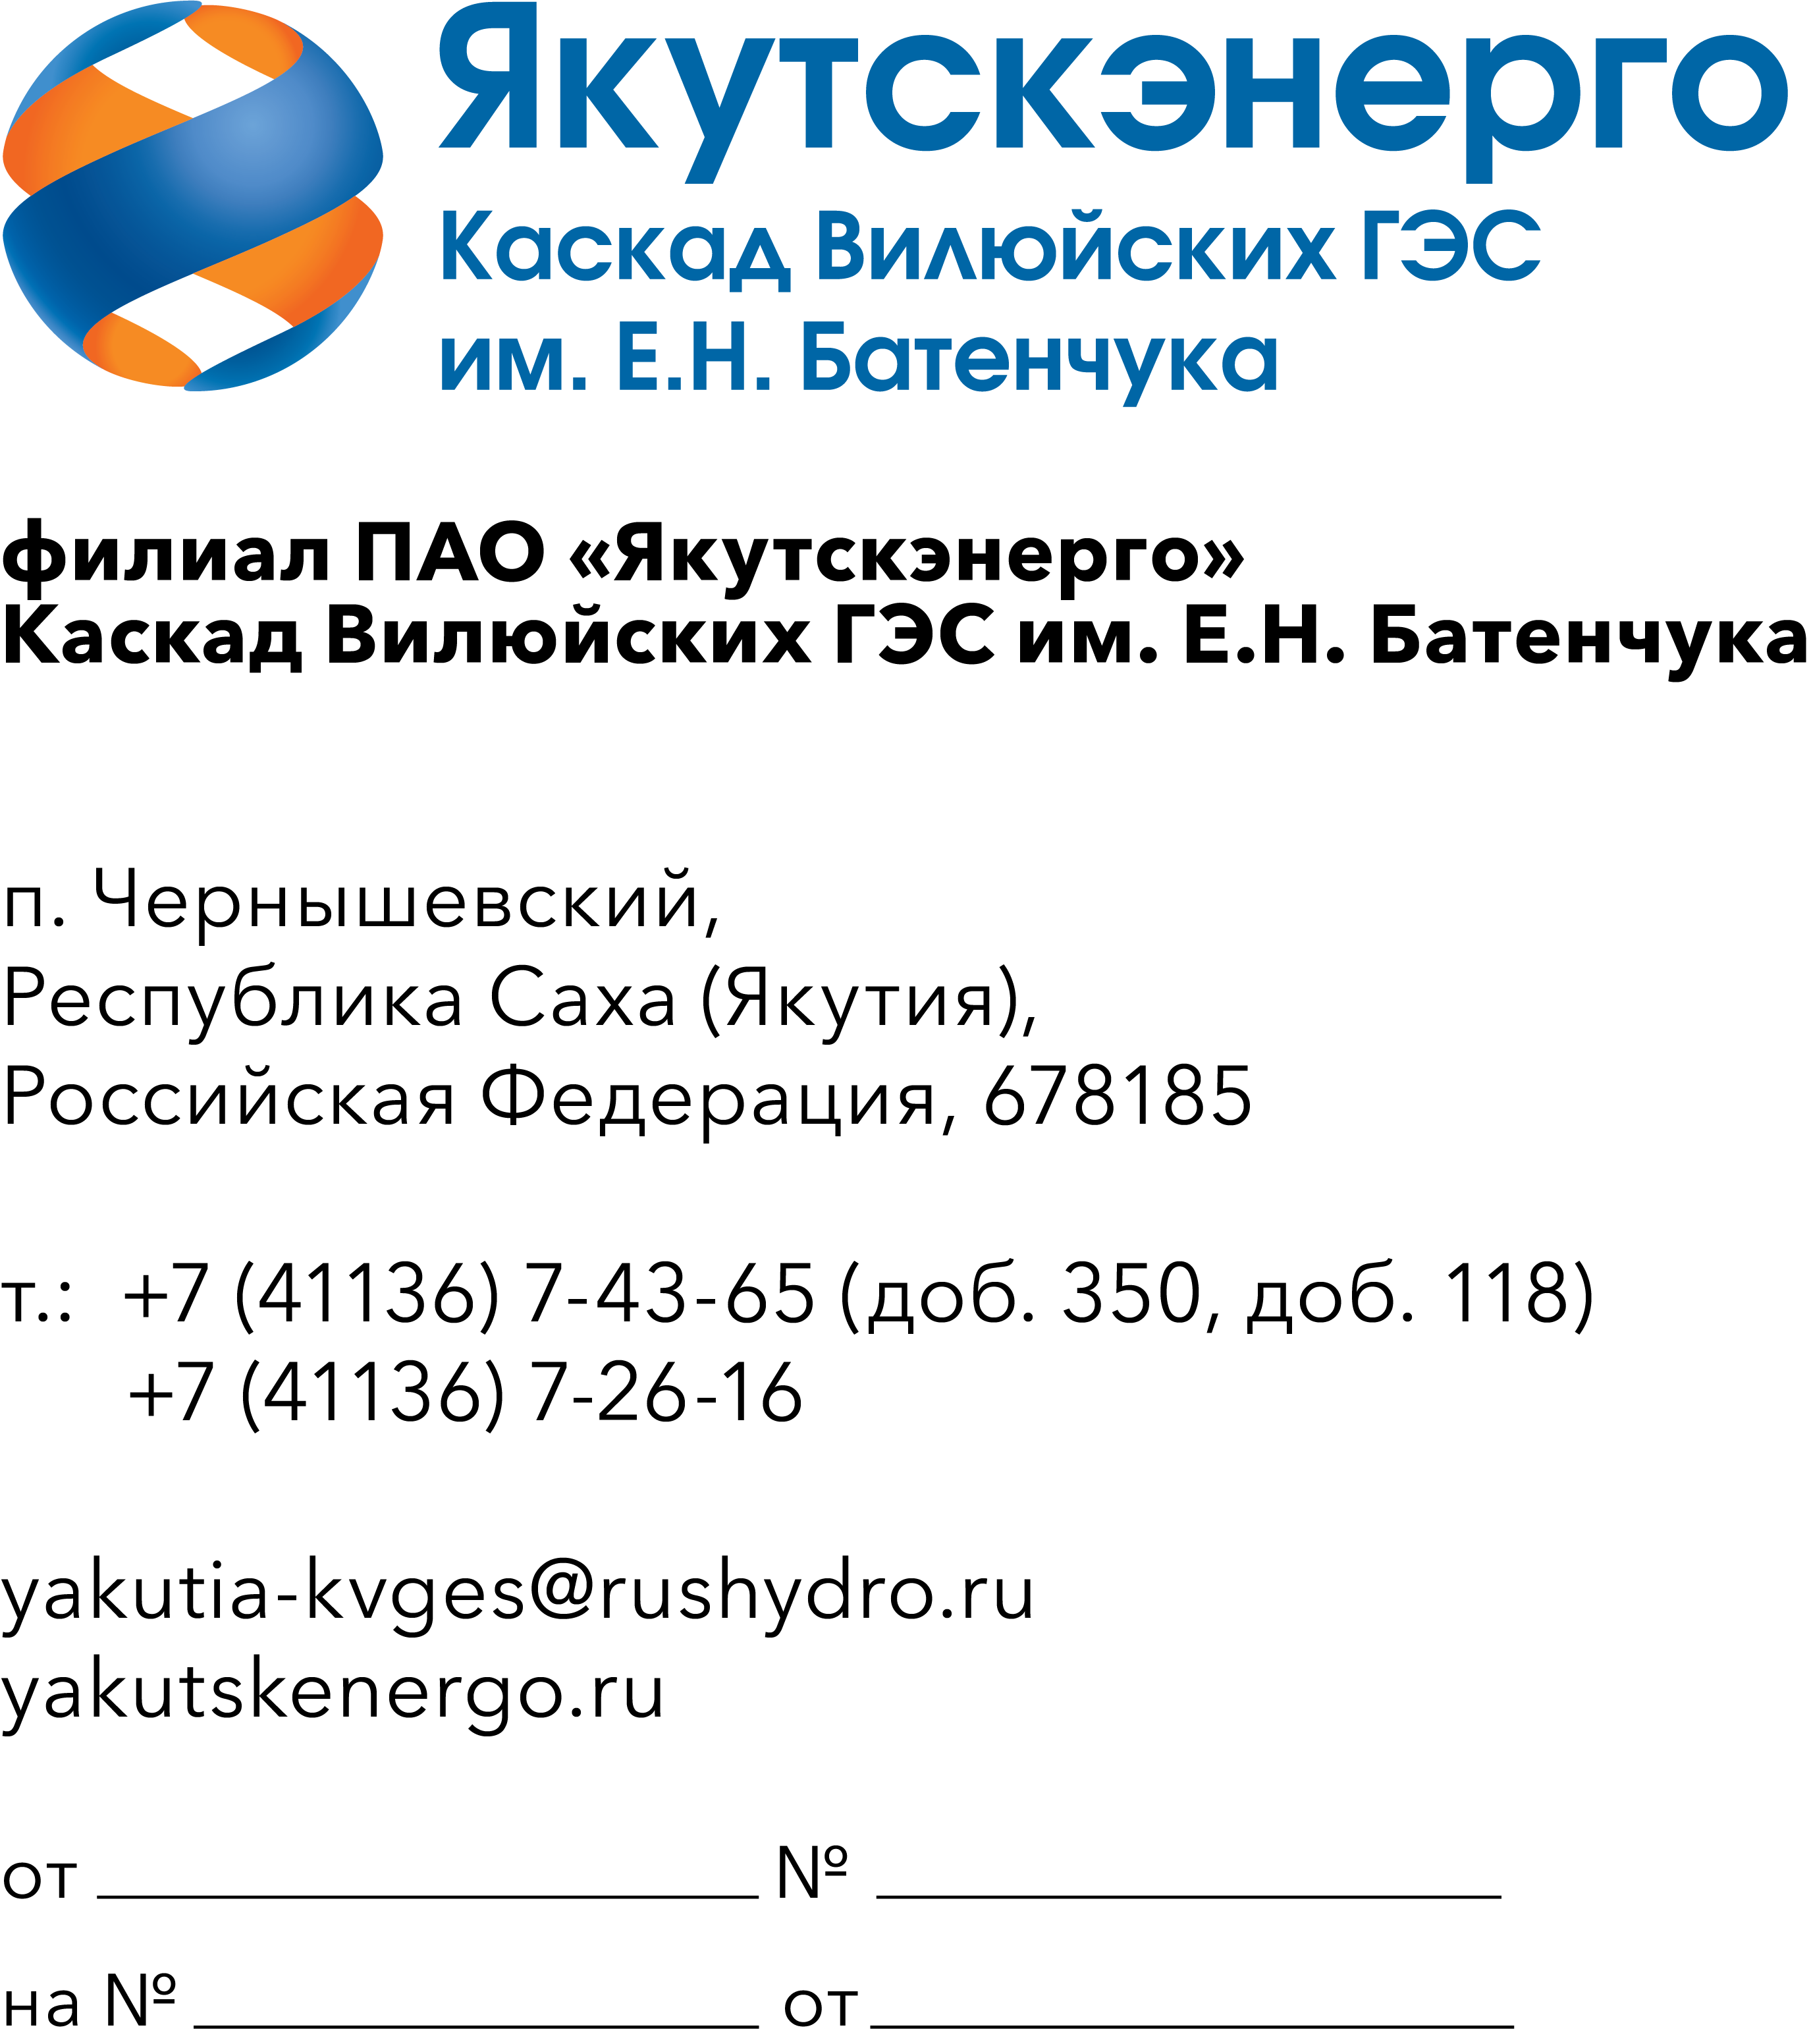

Потенциальным поставщикам продукции

Запрос заявок

Уважаемые господа!

Филиал ПАО «Якутскэнерго» - КВГЭС им. Е.Н. Батенчука (далее – Заказчик), 678185, РС (Якутия), Мирнинский р-он, п. Чернышевский, проводит планирование внеплановой закупки и в этой связи приглашает юридических лиц (далее – Поставщики) подавать свои предложения поставки по лоту «ОКПД2 26.20.40.110 Поставка модуля питания базового SL33301TE342AA3 для Каскада Вилюйских ГЭС им. Е.Н. Батенчука в рамках эксплуатационных расходов»:

№ п/п | Наименование  продукции | ГОСТ | Тех.описание | Ед. изм. | Кол-во | Код по ОКПД2/ Расшифровка | Применение законодательства о национальном режиме
1 | Модуль питания базовый 6SL33301T  E342AA3 | ГОСТ Р ИСО 9001-2015 | 6SL3330-1TE34-2AA3 SINAMICS S120 БАЗОВЫЙ  МОДУЛЬ ПИТАНИЯ ВХОД: 3-ФАЗН. 380-480 В, 50/60  ГЦ ВЫХОД: 510-650 В DC, 420A, 200КВТ  ТИПОРАЗМЕР: ШАССИ СО ВСТРОЕННОЙ ПЛАТОЙ  (CIM) ВНУТРЕННЕЕ ВОЗДУШНОЕ ОХЛАЖДЕНИЕ  ВКЛ. КАБЕЛЬ DRIVE-CLIQ  7 Вт (17 ВА)  15 Вт (30 ВА)  Температурный диапазон –40...+55 °C | шт | 1 | 26.20.40.110 - Устройства и блоки питания вычислительных машин | Установлен режим ограничения закупки иностранной продукции по Приложению № 2

- Срок поставки: с 10.09.2026 г. до 30.09.2026 года
- Оплата по Договору осуществляется Заказчиком в следующем порядке: в течение 7 (семи) рабочих дней (для МСП) /45 (сорока пяти) рабочих дней (прочие юр.лица) с даты подписания Сторонами товарной накладной (ТОРГ-12), акта освидетельствования, акта сдачи-приемки предлагаемой к поставке продукции на основании счета, выставленного Поставщиком.
- Поставщик имеет право подать только одно ценовую заявку. В случае подачи Поставщиком нескольких заявок все они будут отклонены без рассмотрения, по существу.
- Заявка должно быть оформлена по форме, приложенной к настоящему запросу, и быть действительной до «10» _сентября_ 2026 года. В случае, если Поставщик указывает более короткий срок действия своей ценовой заявки, она отклоняется как не отвечающая основным требованиям Заказчика.
- Заявка должна быть подписана лицом, имеющим право в соответствии с законодательством Российской Федерации действовать от лица Поставщика. Заявка также должна быть скреплена печатью Поставщика.
Предлагаемая цена продукции должна быть указана с учетом НДС в текущих ценах, а также должна включать другие обязательные платежи, стоимость всех сопутствующих услуг, в том числе транспортные расходы по адресу: 678185 РФ, Республика Саха (Якутия), Мирнинский улус пос. Чернышевский, грузополучатель КВГЭС им.Е.Н. Батенчука ПАО «Якутскэнерго» или до склада Грузоперевозчика в г.Мирный Республики Саха Якутия для КВГЭС им.Е.Н. Батенчука ПАО "Якутскэнерго"
В предлагаемой заявке должна быть указана информация о стране происхождения и производителе предлагаемой к поставке продукции. Обращаем Ваше внимание, что в отношении данного товара, происходящего из иностранных государств, установлен режим ограничения закупки иностранной продукции по Приложению № 2, по постановлению Правительства Российской Федерации от 23 декабря 2024 г. N 1875.
Заявка должна быть подана на русском языке. Все цены должны быть выражены в российских рублях.
6. Предложение должно быть подано до 12.00 часов местного времени 28.08.2026 года в следующем порядке: на e-mail: petrukhinaga@rushydro.ru или на площадке ЭТП РАД - Электронная (торговая) площадка: https://tender.lot-online.ru.
- Настоящий запрос не является офертой или публичной офертой Заказчика. Данная процедура запроса не является процедурой проведения конкурса. Заказчик имеет право отказаться от всех полученных заявок по любой причине, не неся при этом никакой ответственности перед Поставщиком.
По техническим вопросам обращаться непосредственно в КВГЭС им. Е.Н. Батенчука ПАО «Якутскэнерго» по следующим телефонам/электронной почте: 8 (41136) 72-2-35,78-378/ электронной почте: petrukhinaga@rushydro.ru (ответственный – инженер Петрухина Г.А.).

Приложение:
- Форма заявки

С уважением,

И.о. директора С.П. Муж

исп. вед.инженер ОМТС КВГЭС
Петрухина Г.А.
тел: 8 (41136) 72-2-35,78-378
е-mail petrukhinaga@rushydro.ru

